Módulo 1 – Producción de textos e hipertextos

Marck Up Lenguages

Juan Manuel Aspee – Lucas Romero – Joaquien Costa – Nicolas Farina

[juanaspeerobert14@gmail.com](mailto:juanaspeerobert14@gmail.com) – [joacosta010@gmail.com](mailto:joacosta010@gmail.com) – [nicofarina1323@gmail.com](mailto:nicofarina1323@gmail.com) – [lucasromero_5@hotmail.com](mailto:lucasromero_5@hotmail.com)

**Abstract.** En este documento se describira lo realizado en la clase del dia 6/4

**Keywords.** Herramientas modernas, HTML, GitHub, Archivos .dot

1. Introduccion

Empezada la segunda clase de Tecnicas y Herramientas Modernas 1 del septimo semestre de la carrea de Ingenieria Industrial y Mecatronica, a cargo del Ingeniero Ricardo Palma, nos propusimos a desarrollar, cada grupo con su computadora, archivos de extension .html que luego serian leidos por nuestro navegador por defecto para interpretar el lenguaje mencionado y asi devolvernos un resultado. Para ello aprendimos que Podemos utilizar el bloc de notas o cualquier editor de texto.

A lo largo de la clase, vimos como se podia navegar los archivos de nuestra computadora de forma segura utilizando nuestro navegador favorito; aprendimos como crear una cuenta en GitHub para poder asi entregar nuestros trabajos practicos, ensayos y archivos; ademas, aprendimos que herramientas tenenos disponible para hacer un CV (o cualquier archivo que contenga metadatos) de calidad y que pueda ser encontrado fácilmente por los buscadores modernos.

1. ARCHIVOS .HTML

El lenguaje de programacion web HTML es uno de los mas utilizados a nivel global para desplegar servicios web. Esto lo consigue debido a su gran versatibilidad y compatibilidad. De hecho, lo unico que neceitamos en clase para hacer nuestro primer archivo .html fue un editor de texto tan simple como el bloc de notas de Windows. Aun asi temenos que tener en cuenta que una vez terminado el contenido del archivo y a la hora de guardarlo debemos corregir el formate de archivo por defecto de .txt a .html.

* 1. El cuerpo del archivo HTML

Una vez en el editor de texto, el profesor nos enseño algunas lineas basicas sobre como editar y separar texto. El resultado fu eel siguiente codigo:

<html>

 <head>

     <h1>

     Titulo

     </h1>

     </head>

     <hr>

     <body>

    <h1> #mas grande el numero, mas pequeña la letra

         blabla blabla grande

    </h1>

    <h2>

        blabla blabla mediano

    </h2>

    <h3>

    blabla blabla chico

    </h3>

    <b>

    blabla blabla en negrita

    </b>

    <strong>

    blabla blabla

    </strong>

         </body>

</html>

* 1. Pagina Web [www.w3.org](http://www.w3.org)

El sitio <https://www.w3.org/TR/html4/index/elements.html> proporciona toda una libreria para poder nuevos commandos que utilizar en el lenguaje HTML.

1. Forma Segura de Acceder a los Archivos

Podemos acceder a un explorador de archivos rudimentario pero util al entrar a nuestro navegador web de preferencia y escribir en la barra de busqueda <file:///C://>. Esto nos conducira a una interfaz en donde se listarán los directorios almacenados en la carpeta basica por defecto de Windows, el Disco C. Desde ahi y clickeando sobre las diferentes carpetas y archivos podemos acceder a ellos sin temor a distribuir o ser infectados por un virus o malware.

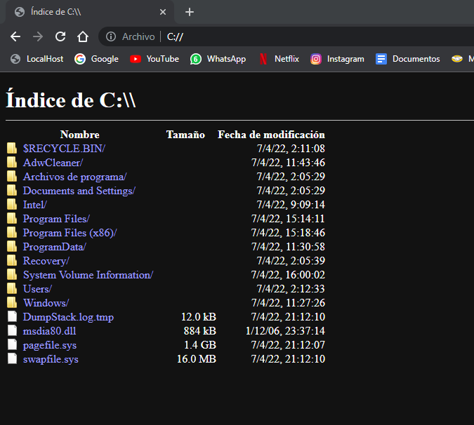

1. GitHub

La página web GitHub es un sitio diseñado para programadores y su necesidad de poder almacenar codigo en la nube para darle continuidad, distribuirlo y editarlo. Por suerte para nosotros, representa una gran opcion para hacer las entregas de nuestros proyectos y avances. Solo tuvimos que hacernos una cuenta para nuestro grupo y luego apredimos los accesos basicos a ciertas herramientas del sitio.

1. Templates de Word y LaTex

En la página de la catedra pudimos encontrar tanto plantillas (en ingles templates) para utilizar en Word como en Latex. Las plantillas representan estructuras ya listas para ser utilizadas, ahorrandonos el tiempo de tener que recrearlas cada vez que queremos darle un determinado formato a algo. Las plantillas de word estan hechas en .dot mientas que las del Latex en .tex. LaTex representa un Sistema de edicion de texto mucho mas completo y modern que Word.